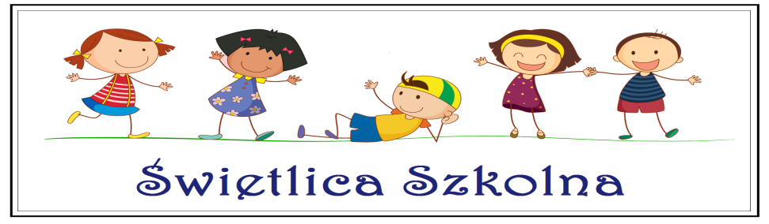

- DANE OSOBOWE UCZNIA:

Nazwisko i imię ucznia / klasa
Data i miejsce urodzenia ucznia
Adres zamieszkania ucznia

- DANE RODZICÓW / PRAWNYCH OPIEKUNÓW

Imię i nazwisko matki / opiekuna prawnego | Imię i nazwisko ojca / opiekuna prawnego
Telefony kontaktowe do matki / opiekuna prawnego | Telefony kontaktowe do ojca / opiekuna prawnego
Fakt samotnego sprawowania opieki przez jednego  z rodziców / prawnych opiekunów (niepotrzebne skreślić) | TAK | NIE

- UZASADNIENIE UBIEGANIA SIĘ O PRZYJĘCIE DZIECKA NA ZAJĘCIA ŚWIETLICOWE – OŚWIADCZENIE RODZICÓW / PRAWNYCH OPIEKUNÓW:

Oświadczam, że pracuję zawodowo i nie mogę zapewnić dziecku opieki przed i po lekcjach | Podpis matki / opiekuna prawnego
 | Podpis ojca / opiekuna prawnego
Praca matki / opiekuna prawnego w godzinach:
Praca ojca / opiekuna prawnego w godzinach:

- DNI I DEKLAROWANE GODZINY POBYTU DZIECKA NA ZAJĘCIACH ŚWIETLICOWYCH:
- stały wymiar godzin od poniedziałku do piątku od godz. ……………….. do godz. ………………..
- niepełny wymiar w godzinach:
- poniedziałek od godz. ……………….. do godz. ………………..
- wtorek od godz. ……………….. do godz. ………………..
- środa od godz. ……………….. do godz. ………………..
- czwartek od godz. ……………….. do godz. ………………..
- piątek od godz. ……………….. do godz. ………………..

- INFORMACJE O ODBIERANIU DZIECKA Z ZAJĘĆ ŚWIETLICOWYCH:
- Upoważnienie do samodzielnego opuszczania zajęć świetlicowych (od 7 roku życia):
Wyrażam zgodę na samodzielny powrót mojego dziecka do domu na moja odpowiedzialność: wyjście z zajęć świetlicowych o godzinie :…………………………………………………… w dniach ………………………………………………………………………………………………………
- Dziecko będzie odbierane z zajęć świetlicowych wyłącznie przez niżej wymienione osoby, prosimy również o wpisanie rodziców / prawnych opiekunów:

Imię i nazwisko osoby upoważnionej do odbioru dziecka | Stopień pokrewieństwa | Kontakt telefoniczny

…………………………………………………….
podpis rodzica / prawnego opiekuna

Informujemy:
- Dziecko, które na co dzień jest odbierane przez wyznaczone osoby może w wyjątkowych sytuacjach samodzielnie opuszczać świetlicę po okazaniu
pozwolenia od rodziców/prawnych opiekunów
- Dziecko ma obowiązek samodzielnie zgłosić wychowawcy rozpoczęcie pobytu w świetlicy.
- Wychowawca nie jest odpowiedzialny za dziecko, które nie zgłosi się do świetlicy lub bez zgłoszenia wychowawcy opuści ją.
Oświadczenia i zobowiązania rodziców (opiekunów) dziecka:
1. Oświadczam, że zapoznałem się z przepisami regulującymi pracę świetlicy szkolnej.
2. Zobowiązuję się do pisemnego powiadamiania wychowawców świetlicy o wszelkich zmianach dotyczących dziecka. Każdorazowe odstępstwo od
ustalonego sposobu powrotu dziecka do domu będę potwierdzać podpisem i datą.
3. Oświadczam, że w przypadku, gdy wyraziłem zgodę na samodzielny powrót dziecka ze świetlicy do domu, biorę całkowitą odpowiedzialność za jego życie i zdrowie
4. Oświadczam, że biorę całkowitą odpowiedzialność za bezpieczeństwo mojego dziecka przebywającego pod opieką osoby upoważnionej przeze mnie do jego odbioru.
5. Zobowiązuję się do współpracy z nauczycielami świetlicy w sprawach dotyczących pobytu i zachowania mojego dziecka.
6. Przyjmuję do wiadomości, że szkoła nie odpowiada za bezpieczeństwo dziecka pozostającego na jej terenie w miejscach nie objętych opieką nauczyciela oraz poza godzinami pracy nauczycieli i wychowawców.
7. Zobowiązuję się do punktualnego odbierania dziecka ze świetlicy szkolnej, w przeciwnym razie biorę całkowitą odpowiedzialność za przebywanie mojego dziecka na terenie szkoły po zakończeniu pracy świetlicy.

W wyjątkowych przypadkach prosimy o informacje telefoniczne.

Podpis rodziców lub opiekunów prawnych ___________________________________________________________

ZGODA NA PRZETWARZANIE DANYCH OSOBOWYCH

Wyrażam zgodę na zbieranie, przetwarzanie i wykorzystanie w celach związanych z przyjęciem i pobytem naszego dziecka w świetlicy szkolnej,
danych osobowych i wizerunkiem dziecka/ dzieci

Długomiłowice, dnia………………………. …………………………………………………………….
Miejscowość, data podpis rodzica/opiekuna prawnego

